作业三

草图如下：

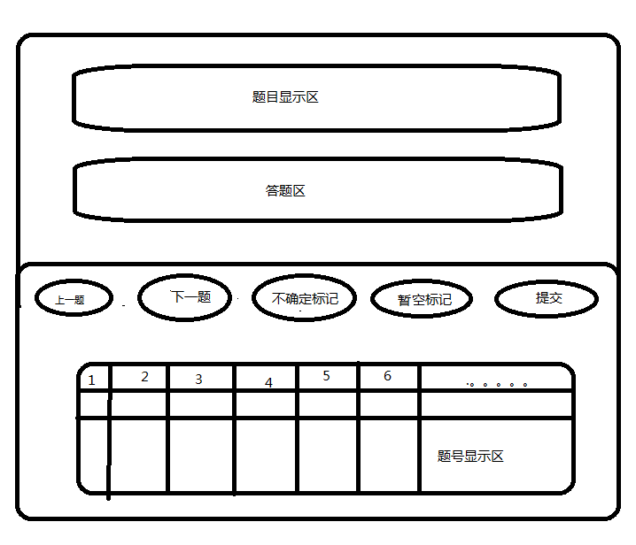

1. 应该包含两个文本框：一个显示题目，不可编辑。另一个为输入答案区。
2. 包含按钮控件：上一题和下一题按钮用来操控跳转到上一道题目或者下一道题目；不确定标记按钮和暂空按钮用于在不确定题目答案时先标记后再先做其他题目；提交按钮用于提交测试结果。
3. 多按钮集合控件：点击各按钮可跳转到相应题目，按钮上的文件可直接显示所作的标记，如已完成标记，不确定标记和暂空标记。

----------软件1301 20134633 叶涛